Могу ли я получить в наследство гражданское оружие?

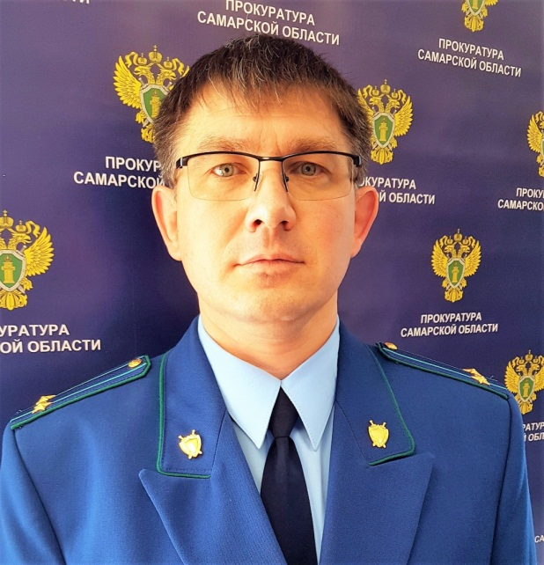
На Ваш вопрос отвечает прокурор Исаклинского района Самарской области Павел Грибов.

Наследование гражданского оружия, зарегистрированного в отделе лицензионно-разрешительной работы (ОЛРР Росгвардии) осуществляется в порядке, определяемом законодательством Российской Федерации, при наличии у наследника или лица, в пользу которого осуществляется дарение, лицензии на приобретение гражданского оружия либо иного предусмотренного Федеральным законом основания для приобретения оружия (ст.20 Федерального закона «Об оружии»).
В случае смерти собственника гражданского оружия до решения вопроса о наследовании имущества и получения лицензии на приобретение гражданского оружия указанное оружие изымается для ответственного хранения федеральным органом исполнительной власти, уполномоченным в сфере оборота оружия, или его территориальным органом либо органами внутренних дел.
Практически после смерти владельца оружия его близкие или совместно проживающие с ним лица должны уведомить об этом отдел полиции по месту нахождения этого оружия. Достаточно по телефону сообщить в дежурную часть о факте наличия оружия, собственник которого умер и договориться о времени, когда к Вам придёт участковый уполномоченный. При явке сотрудник полиции изымает оружие, а также все боеприпасы, о чем составляется протокол, копия которого выдается заинтересованному лицу. Необходимо потребовать, чтобы оружие в протоколе было описано максимально детально, т.е. указана его комплектность, наличие приспособлений (для чистки и ухода, снаряжения патронов), описан чехол, в котором сдается оружие, обязательно должны быть указаны все номера, имеющиеся на оружии или его отделяемых частях. Целесообразно сфотографировать комплектность сдаваемого полиции на временное хранение оружия и боеприпасов, приложив распечатку фотоснимка к протоколу изъятия.
Согласно ч.5 ст.27 закона «Об оружии» оружие и патроны к нему, изъятые в связи со смертью собственника, находятся на хранении в органах внутренних дел до решения вопроса о наследовании имущества и получении лицензии на приобретение гражданского оружия, но не более одного года. По истечении одного года федеральным органом исполнительной власти, уполномоченным в сфере оборота оружия, или его территориальным органом принимаются установленные гражданским законодательством меры по принудительному отчуждению указанных оружия и патронов к нему.
По истечении срока на принятие наследства (как правило это 6 месяцев с даты смерти наследодателя), необходимо у нотариуса получить отдельное свидетельство о принятии наследства именно на указанное в протоколе оружие и боеприпасы. При наличии этого свидетельства, если наследник желает приобрести оружие и боеприпасы, он оформляет в отделе лицензионно-разрешительной работы разрешение на хранение оружия, предъявляет эти документы в отдел, а затем обращается в отдел полиции, который ранее изъял оружие. Если наследник желает продать оружие он или самостоятельно ищет покупателя, имеющего лицензию или желающего оформить её, а затем обращается совместно с покупателем в ОЛРР, либо обращается в этот отдел с заявлением об оказании содействия в продаже оружия и боеприпасов через специализированный магазин, имеющий разрешение на торговлю оружием. ОЛРР разъясняет порядок взаимодействия наследника с таким магазином, при наличии соглашения между сторонами, организует передачу оружия из полиции в магазин.

31.05.2022

